PERFIL DE HUMOR DE ATLETAS DE HANDEBOL NA ÚLTIMA SEMANA DA PRÉ-TEMPORADA COMPETITIVA: SINAL, RUÍDO E SENSIBILIDADE DOS MARCADORES
[Autoria e afiliação a preencher]
RESUMO
Objetivo: avaliar e classificar o perfil de humor de atletas de handebol na última semana da pré-temporada competitiva, identificando os marcadores mais sensíveis e separando o sinal do ruído de medida.
Métodos: estudo descritivo de medidas repetidas com 27 atletas do sexo masculino, avaliados pelo BRUMS-24 e por escalas de fadiga física e mental duas vezes ao dia (pré e pós) durante sete dias (456 observações). Analisaram-se a comparação da linha de base (Dia 1, pré) ao último dia (Dia 7, pós), a decomposição da variância (sinal, traço e ruído), a discriminação por curva ROC com e sem filtragem do ruído e o comportamento dos perfis de humor.
Resultados: da linha de base ao último dia, o vigor caiu 47% (dz = −1,02) e a fadiga física (+129%; dz = +2,12) e a do BRUMS (+116%; dz = +0,78) aumentaram, com deslocamento multivariado significativo do perfil (D de Mahalanobis = 2,02). A fadiga física foi o marcador mais sensível e o de melhor discriminação (AUC = 0,90 após filtragem). O sinal do microciclo representou apenas 1–13% da variância, e o perfil iceberg reduziu-se ao longo da semana, com inflexão da trajetória em torno do Dia 4.
Conclusão: o custo do período é somático e acumulativo; a fadiga física e o vigor são os marcadores de eleição, e a decisão individual exige médias de coletas para superar o ruído de medida.
Palavras-chave: Estado de humor. BRUMS. Fadiga. Relação sinal-ruído. Handebol.
1 INTRODUÇÃO
O monitoramento dos estados de humor é uma ferramenta prática e não invasiva para acompanhar a resposta psicobiológica de atletas à carga de treinamento, sinalizando desadaptações antes que se manifestem em queda de desempenho (TERRY; LANE; FOGARTY, 2003; ROHLFS et al., 2008). A Brunel Mood Scale (BRUMS) operacionaliza o construto em seis dimensões — tensão, depressão, raiva, vigor, fadiga e confusão — e resume o perfil na Perturbação Total do Humor (PTH). Atletas saudáveis tendem a exibir o perfil iceberg, com vigor destacando-se acima das dimensões negativas (MORGAN, 1985); seu achatamento indica fadiga acumulada.
A última semana pré-competitiva é um período crítico, no qual a comissão técnica busca dissipar a fadiga preservando as adaptações. Contudo, boa parte da variação diária das medidas psicométricas não reflete a resposta ao treino, e sim erro de medida e flutuação aleatória — e interpretá-la como sinal gera decisões espúrias. Poucos estudos caracterizam de forma estruturada, e distinguindo sinal de ruído, o comportamento do humor nessa janela. O presente estudo teve por objetivo avaliar e classificar o perfil de humor de atletas de handebol na última semana da pré-temporada, identificar os marcadores mais sensíveis e quantificar quanto da oscilação é sinal do microciclo, traço estável e ruído.
2 MÉTODOS
Participaram 27 atletas de handebol de elite do sexo masculino (idade 22 ± 4 anos; massa 85.8 ± 15.7 kg; 11 armadores, 9 alas, 4 pivôs e 3 goleiros), monitorados durante os sete dias da última semana da pré-temporada, em delineamento descritivo de medidas repetidas, cada atleta como sua própria referência (dados anonimizados).
O humor foi avaliado pelo BRUMS-24 (seis subescalas; PTH = negativas − vigor) e a fadiga física e mental por escalas de 0 a 10, autoaplicadas por formulário eletrônico com carimbo de data/hora duas vezes ao dia — a primeira resposta como “pré” e a última como “pós” —, totalizando 456 respostas válidas. A consistência interna foi estimada pelo α de Cronbach e pelo ω de McDonald.
A variação da linha de base (Dia 1, pré) ao último dia (Dia 7, pós) e a resposta pré→pós foram avaliadas por Wilcoxon pareado com tamanho de efeito (dz); a magnitude multivariada, pela distância de Mahalanobis (Hotelling T²). A variância de cada variável foi decomposta (modelo atleta + dia) em sinal da semana, traço e ruído, derivando-se a relação sinal-ruído (SNR); a discriminação do último dia versus a linha de base foi quantificada pela área sob a curva ROC (AUC) com os dados brutos (com ruído) e com a média diária (sem ruído). A trajetória foi caracterizada por regressão, ajuste cúbico e ponto de inflexão. Adotou-se α = 0,05; software Python (pandas, SciPy, statsmodels). Análises complementares (decomposição de generalizabilidade, mudança confiável, componentes principais, correlação intra-atleta, análise fatorial confirmatória e ajuste alométrico) constam do material suplementar.
3 RESULTADOS
No conjunto da semana, o grupo preservou, em média, o perfil iceberg, com o vigor acima das subescalas negativas, mantidas próximas ao piso (Tabela 1). A consistência interna das subescalas foi adequada a boa (ω = 0,69–0,91), com exceção da tensão (α = 0,43; ω = 0,69), rebaixada pelo efeito de piso.
Tabela 1 – Estatística descritiva das variáveis de humor e fadiga na semana e confiabilidade (ω) das subescalas do BRUMS
Variável | M ± DP | Mediana [IIQ] | Mín.–Máx. | ω
Vigor | 5,70 ± 3,32 | 6,0 [5,0] | 0–15 | 0,83
Fadiga (BRUMS) | 5,41 ± 4,04 | 4,0 [6,0] | 0–16 | 0,87
Fadiga física | 5,88 ± 2,46 | 6,0 [4,0] | 0–10 | —
Fadiga mental | 4,62 ± 2,85 | 5,0 [5,0] | 0–10 | —
PTH/TMD | 4,39 ± 10,07 | 2,0 [11,0] | -12–52 | —
Tensão | 1,42 ± 1,82 | 1,0 [2,0] | 0–8 | 0,69
Depressão | 1,07 ± 2,45 | 0,0 [1,0] | 0–16 | 0,91
Raiva | 1,67 ± 2,89 | 0,0 [2,0] | 0–15 | 0,91
Confusão | 0,52 ± 1,27 | 0,0 [0,0] | 0–8 | 0,79
Fonte: Dados da pesquisa (2026).
Da linha de base ao último dia (Tabela 2), o vigor caiu de forma acentuada e a fadiga física, a fadiga do BRUMS, a fadiga mental e a PTH aumentaram; a fadiga física foi a variável mais responsiva (dz = +2,12), e o efeito crônico superou o agudo pré→pós (dz agudo da fadiga física = +1,08), indicando acúmulo. O deslocamento multivariado do perfil foi grande e significativo (Hotelling T²: F(4,17) = 18,17; p < 0,001; D de Mahalanobis = 2,02). As trajetórias (Figura 1) confirmam a deterioração concentrada no eixo energia–fadiga, com a fadiga mental e as subescalas negativas estáveis.
Tabela 2 – Comparação da linha de base (Dia 1, pré) ao último dia (Dia 7, pós): médias, variação, efeito crônico (dz) e efeito agudo pré→pós
Variável | Pré D1 | Pós D7 | % mud. | dz crônico | p | |dz| agudo
Vigor | 8,25 | 4,38 | -47% | -1,02 | 0,004 | 0,74
Fadiga (BRUMS) | 3,62 | 7,81 | +116% | +0,78 | 0,017 | 0,60
Fadiga física | 3,69 | 8,44 | +129% | +2,12 | <0,001 | 1,08
Fadiga mental | 4,00 | 5,56 | +39% | +0,82 | 0,011 | 0,53
PTH/TMD | 1,62 | 9,75 | +500% | +0,54 | 0,049 | 0,66
Fonte: Dados da pesquisa (2026).
A classificação nos perfis mostrou a migração do iceberg para o de fadiga: o percentual em perfil iceberg e o índice-iceberg declinaram ao longo da semana, com precipitação no Dia 7 (Figura 2); a trajetória apresentou ponto de inflexão em torno do Dia 4, marcando a transição da acomodação para o aprofundamento da fadiga.
Figura 1 – Comportamento semanal das cinco variáveis (média ± desvio-padrão; suavização LOWESS pontilhada)
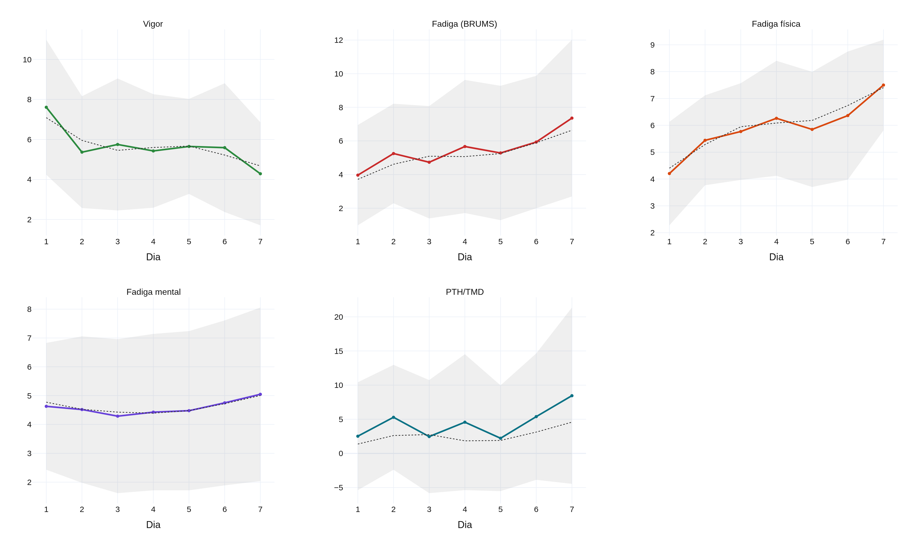
Fonte: Elaborado pelos autores (2026).
Figura 2 – Perfil iceberg ao longo da semana: percentual em perfil iceberg (barras), índice-iceberg (linha) e regressão
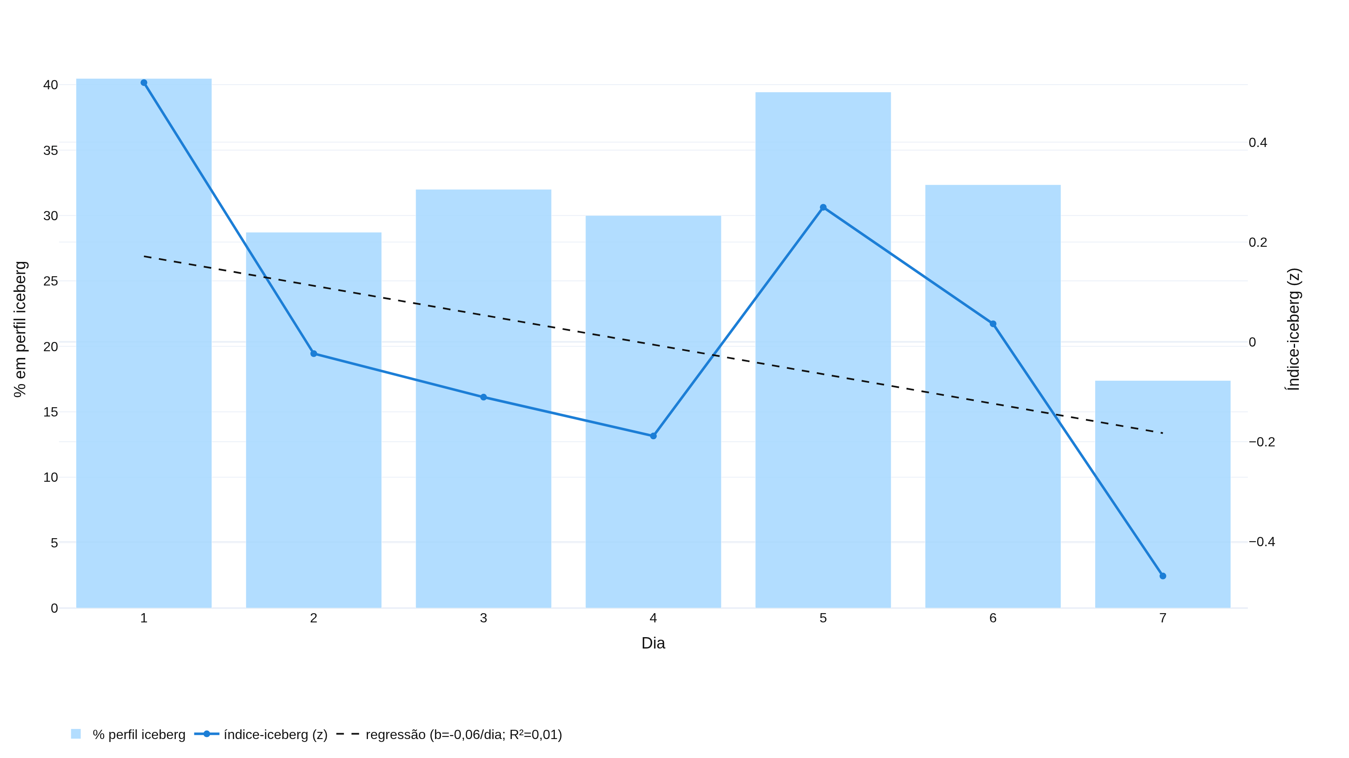
Fonte: Elaborado pelos autores (2026).
A decomposição da variância (Tabela 3) revelou que o sinal do microciclo é a menor fração (1–13%); a maior parte é traço estável e ruído, com SNR favorável apenas à fadiga física (1,82) e ao vigor (1,52). Na discriminação do último dia versus a linha de base, a fadiga física foi o melhor marcador (AUC = 0,85 com os dados brutos), e a filtragem do ruído (média das coletas do dia) elevou sua acurácia a 0,90, ao passo que variáveis sem sinal (fadiga mental, PTH) não se beneficiaram (Figura 3) — evidência direta de que a agregação de coletas aumenta o poder discriminativo apenas onde há sinal.
Tabela 3 – Decomposição da variância (sinal, traço e ruído), relação sinal-ruído (SNR) e discriminação por AUC (com e sem ruído)
Variável | % Sinal | % Traço | % Ruído | SNR | AUC c/ ruído | AUC s/ ruído
Vigor | 7% | 54% | 39% | 1,52 | 0,74 | 0,78
Fadiga (BRUMS) | 4% | 58% | 38% | 1,29 | 0,73 | 0,73
Fadiga física | 13% | 39% | 48% | 1,82 | 0,85 | 0,90
Fadiga mental | 1% | 71% | 28% | 0,48 | 0,52 | 0,54
PTH/TMD | 3% | 60% | 37% | 0,96 | 0,66 | 0,66
Fonte: Dados da pesquisa (2026).
Figura 3 – Curvas ROC (Dia 7 vs Dia 1) com ruído (cinza) e sem ruído (colorido, média diária filtrada)
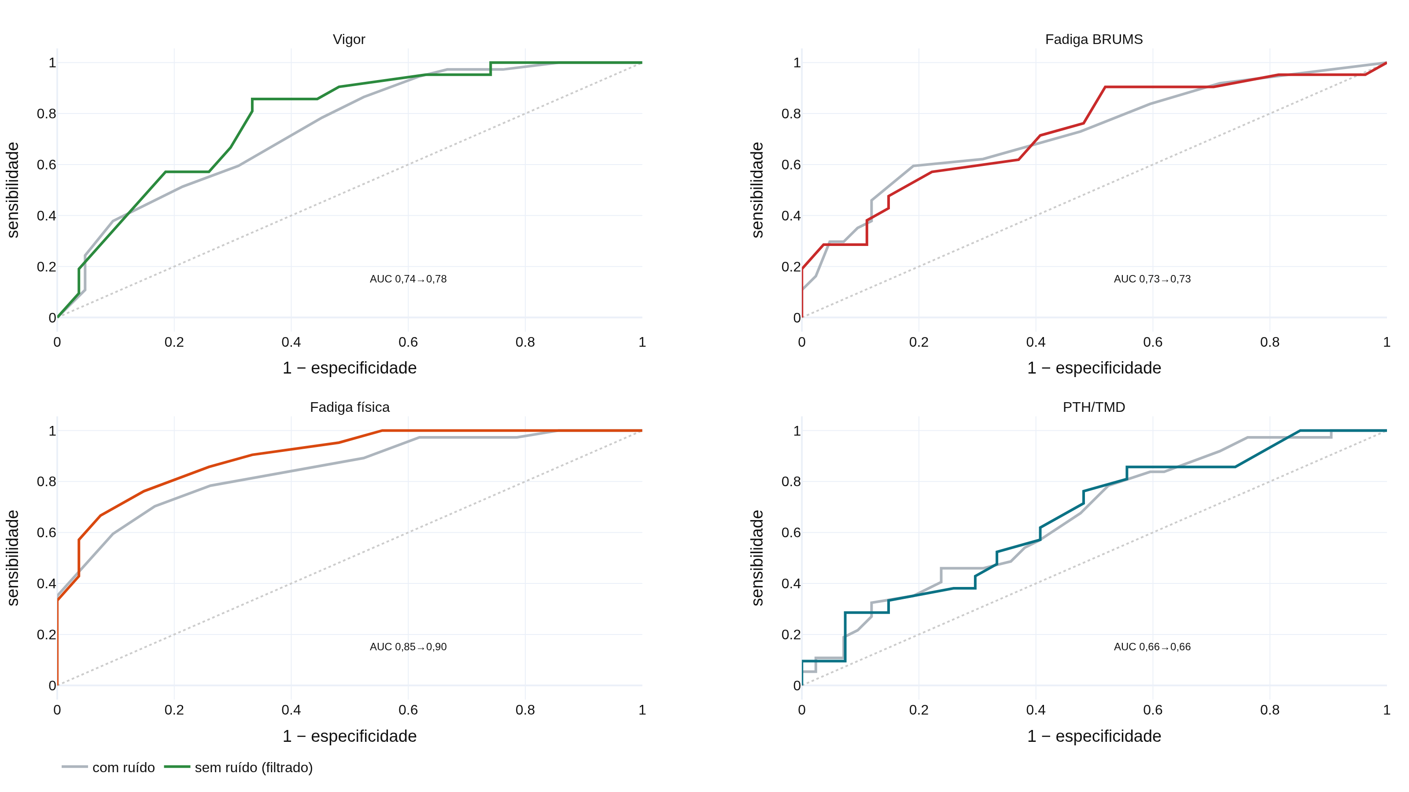
Fonte: Elaborado pelos autores (2026).
4 DISCUSSÃO
Os achados mostram que, na última semana da pré-temporada, o humor se deteriora de forma coerente e concentrada no eixo energia–fadiga, com queda do vigor e elevação das fadigas, tanto na comparação da linha de base ao último dia quanto, em menor amplitude, dentro de cada dia. A fadiga física emergiu, em todas as análises, como o marcador mais precoce, sensível e discriminativo, seguida do vigor — enquanto a fadiga mental e as subescalas de afeto negativo, ancoradas no piso, mostraram-se pouco responsivas. Esse padrão indica que o custo do período é predominantemente somático, e não afetivo, coerente com a preservação do perfil sem colapso emocional.
A principal contribuição metodológica é a separação explícita entre sinal e ruído. O sinal atribuível ao microciclo representou fração pequena da variância total (1–13%), sendo a maior parte diferenças estáveis entre atletas (traço) e erro de medida. Essa constatação tem consequência prática direta: a leitura de um único registro de um atleta é dominada pelo ruído, ao passo que a filtragem por médias de coletas recupera o sinal e eleva o poder discriminativo — como demonstrado pelo ganho de AUC da fadiga física (0,85 para 0,90) apenas nas variáveis que efetivamente carregam sinal. Recomenda-se, portanto, o monitoramento por tendência e por médias de coletas, com limiares individuais, em vez de valores absolutos isolados.
A caracterização temporal acrescenta um marcador acionável: o ponto de inflexão em torno do Dia 4 delimita a transição da fase de acomodação para o aprofundamento da fadiga rumo ao Dia 7, indicando a janela oportuna para intervir na recuperação. A ampla heterogeneidade entre atletas — evidente na dispersão das trajetórias individuais — reforça a necessidade de referenciar cada indivíduo à sua própria linha de base. Como limitações, trata-se de estudo descritivo, sem grupo de comparação e restrito a um único microciclo de uma equipe masculina, o que circunscreve a generalização; a ausência de marcadores concomitantes de carga e desempenho impede inferências causais. Estudos futuros que articulem o monitoramento do humor a indicadores de carga e a desfechos competitivos poderão qualificar seu valor preditivo.
5 CONCLUSÃO
Na última semana da pré-temporada, o perfil de humor deteriorou-se de forma concentrada no eixo energia–fadiga, com a fadiga física como marcador dominante e ponto de inflexão em torno do Dia 4. Como a maior parte da oscilação observada é traço e ruído, a decisão individual requer médias de coletas e limiares individualizados. Recomenda-se centrar o monitoramento na fadiga física e no vigor, com atenção reforçada a partir do meio da semana.
REFERÊNCIAS
MORGAN, W. P. Selected psychological factors limiting performance: a mental health model. In: CLARKE, D. H.; ECKERT, H. M. (Ed.). Limits of human performance. Champaign: Human Kinetics, 1985. p. 70-80.
ROHLFS, I. C. P. M. et al. A Escala de Humor de Brunel (Brums): instrumento para detecção precoce da síndrome do excesso de treinamento. Revista Brasileira de Medicina do Esporte, v. 14, n. 3, p. 176-181, 2008.
TERRY, P. C.; LANE, A. M.; FOGARTY, G. J. Construct validity of the Profile of Mood States — Adolescents for use with adults. Psychology of Sport and Exercise, v. 4, n. 2, p. 125-139, 2003.

Material suplementar disponível: estatística descritiva completa e distribuições; regressão linear por variável; comportamento da PTH; limites, derivadas e ponto de inflexão; decomposição de generalizabilidade (traço/estado/ruído), mudança confiável (RCI) e componentes principais; modelo misto multivariado; correlação intra-atleta (rmcorr); análise fatorial confirmatória; e ajuste alométrico. Reprodutibilidade: scripts em Python; atletas anonimizados (A01–A27).

